2014九年级四月调考物理模拟检测
- 选择题（本题包括12小题，每小题3分，共36分。每小题只有一个正确的选项）
- 有关课堂上的声现象，下列说法中正确的是（ ）
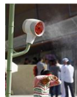
A．老师的讲课声是由空气的振动产生的
B．能听到老师的讲课声是由于空气能够传声
C．听录音时，调节音量按钮实质是在改变声音的音调
D．关闭门窗是为了在声源处减弱噪声
- 如图所示，一位小朋友正在世博园内的风扇下“纳凉”。这种风扇能喷射大小为微米级的“白气”，这些“白气”能使人达到“纳凉”的原因（ ）
- “白气”气化吸热 B、“白气”液化放热
C、“白气”气化放热 D、“白气”液化吸热
- 能源、信息和材料是现代社会发展的三大支柱。关于能源、信息和材料，下列说法中正确的是（ ）
A．太阳能是不可再生能源 B．雷达是利用电磁波进行定位和导航的
C．卫星通信、移动通信是利用超声波传递信息 D．LED灯的核心元件发光二极管是由超导材料制成的
- 如下图所示的四种情景中，属于光的射线现象的是（ ）
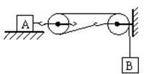
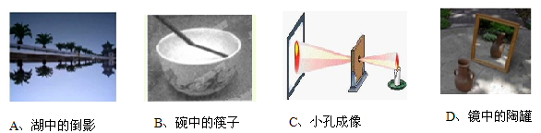
- 如图所示，物体重12N，在重为G的物体B的作用下于水平桌面上做匀速直线运动，物体与桌面之间的摩擦力为f。如果在物体上加一个水平向左、大小为18N的拉力F，物体B匀速上升，则下列选项正确的是（不计滑轮重、绳重及滑轮与绳间的摩擦力）
- G=3N; B．G=9N; C．f=9N; D． f=8N.
- 如图所示为研究二力平衡条件的实验装置。下列关于这个实验的叙述错误的是（ ）
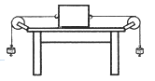
A．为了减小摩擦，应选用尽量光滑的水平桌面
B．为使实验效果明显，应选用质量较大的小车
C．调整两边的托盘所放的钩码数量，可以改变力的大小
D．将小车扭转一个角度，是为了探究二力平衡的两个力应作用在同一条直线上
- 以下关于压强的说法中，错误的是（ ）
- 安全带做得扁而宽，是因为增大受力面积可以减小压强
B、大坝设计成上窄下宽，是因为液体压强随深度的增加而增大
C、被烫热的杯子会吸在气球上，是因为大气向各个方向的压强相等
D、硬币能越过“栏杆”，是因为空气气流速越快压强越小
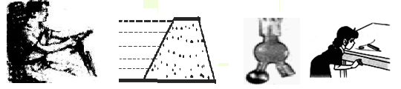

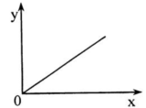
16、科学研究中常用y，x图像来表示物理量y与x之间的关系，下列两个量之间的关系不符合如图所示的是（ ）
A．电阻一定时，导体中的电流与电压的关系
B．物质做匀速直线运动的路程与时间的关系
C．同种液体中，液体压强与液体深度的关系
D．电阻和通电时间一定时，电流在导体上产生的热量与电流的关系
17、下列装置中是利用电磁感应原理工作的是（ ）
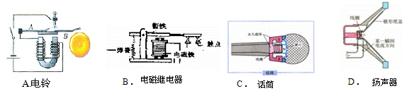
- 在科学实验时，为了减少误差或寻找普遍规律，经常需要进行反复多次实验，
①“测量物体的长度”时，多次测量
②“研究杠杆的平衡”时，改变动力（臂）和阻力（臂），多次测量
③“研究串、并联电路的电流特点”时，换用不同定值电阻，多次测量
④“用电压表和电流表测导体的电阻”时，多次测量电阻两端电压和通过电阻的电流值
上述实验中寻找普遍规律的是（ ）
- ①② B．①④ C．②③ D．②④
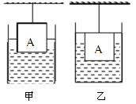
- 底面积400cm³的圆柱形水槽内盛有适量的水。现将质量为1kg、横截面积为100cm²的圆柱形物体，用细线悬挂后让其浸入水中，当物体露出其总体积的时，细线对物体的拉力为F₁，如图甲所示；向水槽内加水，水始终未溢出，当物体恰好浸没在水中时，细线对物体A的拉力为F₂，如图乙所示。已知：F₁：F₂=2:1，则下列判断正确的是（ ）
- 物体的体积为250cm³
B.物体A的所受拉力F₁为3.75N
C.物体A的密度为1.6×103kg/m³
D.向圆柱形水槽内加水的质量为625g
- 如图甲所示，电源电压为U保持不变，R₀为定值电阻。闭合开关，电流表A是的示数为I，电压表V₁的示数为U₁，电压表V₂的示数为U₂。调节变阻器得到在不同电流下的U₁—I图线和U₂—I图线，如图乙所示。则下列说法错误的是（ ）
- 随着电路中电流的增大，电压表V₁的示数U₁减小，电压表V₂的示数U₂增大
- 在乙图中两条图线在Q点相交，Q点状态下滑动变阻器连入电路的阻值是1.25Ω
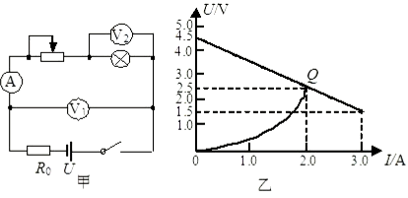
- 电源电压U=4.5V
- 定值电阻R₀=1Ω

第Ⅱ卷：主观题（共34分）
- （3分）某同学利用一个厚玻璃瓶、带孔的橡皮塞、细玻璃管组成如图所示的装置，来探究一些物理问题。
（1）在图甲中，用手轻捏玻璃瓶，观察 ，就能知道厚玻璃瓶是否发生了 ；
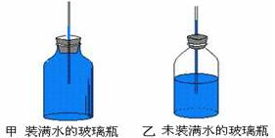
（2）将图乙中的玻璃瓶从楼下拿到楼上，观察到细玻璃管中水面高度升高，这一现象说明了 。

- （4分）有一家厂商发明了一种“手机自生能”技术。它的原理是 。如果将手机竖直拿着上下摇动一次，所获得的电能相当于将300g的重物举高10cm所做的功，每摇一次可以获得的电能为 J．若每1秒摇一次，每摇一分钟可通话两分钟，该手机通话时的功率约为 W． 有一位顾客将手机竖直拿着左右摇动，结果没有发出电来，其原因可能是 ．（g=10N/kg）
- （3分）小红向暖水瓶中倒了大半瓶开水，塞紧瓶塞，经过一段时间之后发现瓶塞很难拔出来。这是因为瓶内部分水蒸气发生了 现象，瓶内气压 ，并且使得瓶塞与水瓶间 变大。
- （6分）如左图所示，是小明在“测量小灯泡电功率”实验中连接的实验电路，所用小灯泡的额定电压为3.8V，电源是电压为6V且保持不变的蓄电池组。
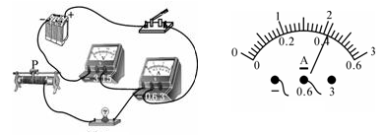
（1）实验开始时同组的小红发现连线中有一处不符合实验要求，只需改动一根导线的连接，就可以顺利进行实验。请你在需要改动的导线上打“×”，并用笔画线代替导线画出正确的接线。
（2）电路连接正确后，小明他们正常进行实验并将实验数据记录在下表中。若第二次测量时电流表的示数如上右图所示，则小灯泡的额定功率为 W。分析表中数据，请写出你还能得出的一个结论： 。
（3）如果电压表的0～15V量程被损坏，只有0～3V量程能正常使用，实验室里也没有其它电压表可供更换，要求利用现有器材测出小灯泡的额定功率。请在虚线框中画出你设计的电路图。
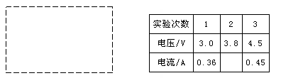

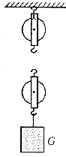
- （5分）小强在测滑轮组的机械效率时，记录了如下的实验数据：（不计绳重和摩擦）
（1）根据上表的数据可以计算出滑轮组的机械效率为 ．
（2）请帮助小强在如图中画出该滑轮组的绕线方式．
（3）当动滑轮重为 N时，使用该滑轮组提起2N重的钩码刚好不省力．
（4）若绳子能承受的最大拉力是2.5N，则该滑轮组的机械效率最大是 。
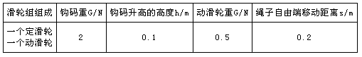

- （5分）实验桌上有两只大烧杯，其中一杯盛有纯净水，另一杯盛有盐水．老师告诉小敏盐水的密度大于纯净水的密度，希望她用压强计将它们区别开．如图所示，
- 实验前，小敏用手指不论轻压还是重压橡皮膜时，发现U形管两边液柱的高度差几乎不变化，说明 。小敏把调节好的压强计放在空气中时，发现U型管内水面已有高度差，通过 方法可以进行调节。
①从U型管内向外倒出适量水；②拆除软管重新安装；③向U型内加适量水；
- 小敏将压强计的金属盒（探头）先后浸没到甲、乙两杯液体中，分别记下压强计U形管两侧的液柱高度差h_{甲}和h_{乙}．她发现h_{甲}小于h_{乙}，于是认为乙杯子中盛的是盐水．老师指出小敏的实验过程是不正确的．小敏认真思考后发现自己在实验过程中没有控制变量，并提出了新的实验思路如下：将压强计的金属盒先后浸没到甲、乙两杯液体中，压强计U形管两侧的液柱高度差分别用hˊ_{甲}和hˊ_{乙}表示，使hˊ_{甲}与hˊ_{乙} ，比较 ，则 的一定是盐水，轻你将小敏的实验思路补充完整。
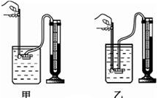
- （8分）小明去地铁站时发现电梯空截时运动较慢，有人站上去时运动较快。
（1）如图是电梯动力装置示意图，小明分析：当人站在电梯上，压敏电阻R的阻值减小，电磁铁的磁性变 ，衔铁与触点 （“1”或“2”）接触，带动电梯的电动机的转速变 ．
（2）电梯的部分参数如下：
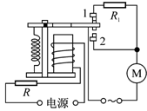
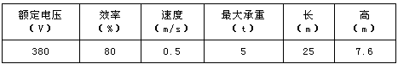
试求电梯满负荷状态工作时的电流．

